文件IO
Linux下一切皆文件。

文件：文本文件、设备文件、目录文件等等

操作系统：管理硬件和软件的软件工具。

系统调用：系统给用户提供开放的接口。

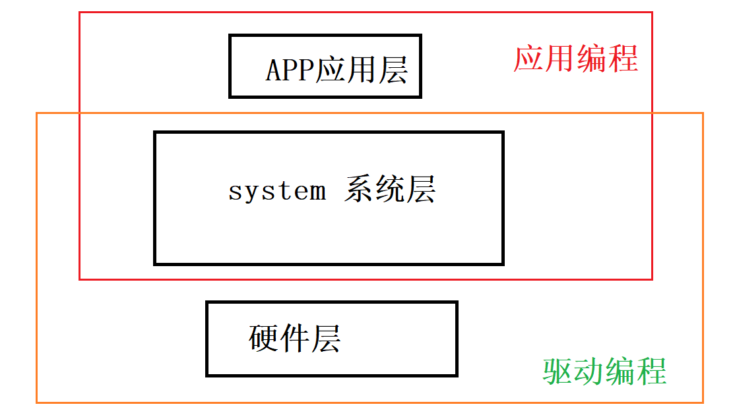

不管哪种编程，他都要和操作系统打交道。

文件IO就是系统调用。

文件操作
①系统级文件IO（系统调用）
②标准文件IO（用C语言对系统进行包装的）

文件操作的流程（三步曲）：
①打开文件
②操作文件（读、写操作）
③关闭文件

- 打开文件 open
man 2 open

头文件
#include <sys/types.h>
#include <sys/stat.h>
#include <fcntl.h>

函数的原型：
int open(const char *pathname, int flags);
int open(const char *pathname, int flags, mode_t mode);

参数：
①要打开的文件路径
②打开文件方式
O_RDONLY 只读
O_WRONLY 只写
O_RDWR 可读可写
③创建文件的权限（功能类似chmod命令）

返回值：
成功：返回文件描述符（大于0的数）
失败返回：-1

- close关闭文件

头文件
#include <unistd.h>

函数原型
int close(int fd);

参数：你要关闭的文件描述符

返回值：
成功返回0；
失败返回-1；

- read 读文件

头文件
#include <unistd.h>
函数原型
ssize_t read(int fd, void *buf, size_t count);

参数：
①文件描述符----要读取的文件
②用来存放读取的内容（缓冲区）
③要读取的长度

返回值
成功返回读取字节的长度
失败返回-1；

- write 写文件
头文件
#include <unistd.h>

函数原型
ssize_t write(int fd, const void *buf, size_t count);

参数
①文件描述符----要读取的文件
②写的内容
③要写的内容长度

返回值：
成功返回写入的字节数
失败返回-1。

当我们打开一个文件的时候，我们的光标应该文件的开头位置。
先写后读的操作会出现内容覆盖的现象。
处理：每次写操作之前把光标移到文件末尾处。读操作之前再将光标移到文件开头处。

lseek函数
头文件
#include <sys/types.h>
#include <unistd.h>

函数原型
off_t lseek(int fd, off_t offset, int whence);

参数：
①文件描述符----要读取的文件
②偏移量
③SEEK_SET 头
SEEK_CUR 当前
SEEK_END 尾

